Ұзақ мерзімді жоспардың тарауы: 8.2А Қазақстанда кеңестік биліктің орнығуы. Мектеп: А.Асқаров атындағы №77 мектеп-лицейі.
Мұғалімнің аты-жөні:Абсамаотова Карима Бакировна.
Күні: 08.12.2021.
Сынып - 8 «Ж» .
Сабақтың тақырыбы | Қырғыз (Қазақ) АКСР-нің құрылуы  Зерттеу сұрағы: Қазақ автономиялық кеңестік Республикасы құрылуының тарихи маңызы неде?
Осы сабақта қол жеткізілетін оқу мақсаттары | 8.3.1.6 – Қазақстанда құрылған ұлттық автономиялардың маңыздылығына баға беру;  8.1.2.1 – қазақ зиялыларының қоғамдағы рөлі мен қызметін талдау
Сабақтың мақсаты | Барлық оқушылар:  Қазақ автономиясының құрылуы және оның тарихи маңызын талдау;  Көпшілігі:  Қазақ зиялыларынан арнаулы комиссия құрылып, Қазақ АКСР-нің құрамына біріккендігін талдау ;  Кейбірі: Қазақ АКСР-нің құрамына енгеннен кейінгі әлеуметтік-экономикалық жағдайына баға беру;
Бағалау критериі | Қазақ автономиясының құрылуы және оның тарихи маңызын талдайды.
Тілдік мақсаттар | Пәнге қатысты лексика мен терминология  Автономия, социалистік, декрет, құрылтай, декларация  Диалог пен жазылымға пайдалы сөз тіркестері:  Қазақ АКСР-нің декреті шықты...............  Қазақ АКСР-нің территориясы.................
Құндылықтарға баулу | Қазақстандық патриотизм және азаматтық жауапкершілік.
Пәнаралық байланыс | Қазақ әдебиеті, география, құқық
Алдыңғы білім | Қазақстандағы ұлттық автономияларды біледі
Сабақ барысы
Сабақтың жоспарланған  кезеңдері | Сабақтағы жоспарланған жаттығу түрлері |  |  | Ресурстар
Сабақтың басы  7мин | Ұйымдастыру кезеңі: Оқушылармен сәлемдесу, қима қағаздар арқылы 3- топқа біріктіріп. Психологиялық ахуал қалыптастырып, сол түске байланысты мінездеме беру.  І топ - Автономия  ІІ топ - Мемлекет  ІІІ топ – Республика  Үй тпасырмасын сұрау:  Ашық микрофон арқылы үй тапсырмасын пысықтау.  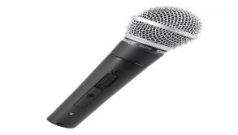  1.Алашорда үкіметі құрылды?  2. Алаш автономиясының астанасы?  3. Түркістан автаномиясының басшысы кім?  4.Алғашқы жалпыұлттық газеті қай жылы шықты?  5. Алғашқы жалпыұлттық газетінің аты?  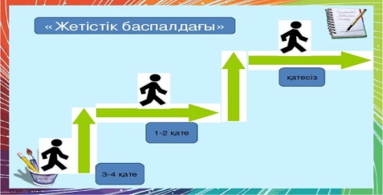  «Жетістік баспалдағы» - әдісі арқылы кері байланыс жүргізіледі. Оқушылардың жауабына қарай қолдау көрсетіледі. |  |  | Оқу құралдары  Стикерлер  Топ аты жазылған қағаздар  
Сабақтың ортасы  35 мин | Жаңа сабақ: Жаңа сабақты бастамас бұрын, интерактивті тақтада видеоролик көрсетемін. Мәтінмен танысу ой қозғау арқылы сұраймын. 53-57беті  Тапсырма: 1.(Топтық жұмыс) Топтас.Ойлас.Бөліс  Постер жасату  І топ – Автономия: Қазақ АКСР-нің құрылуының алғы шарттарын анықтайды.  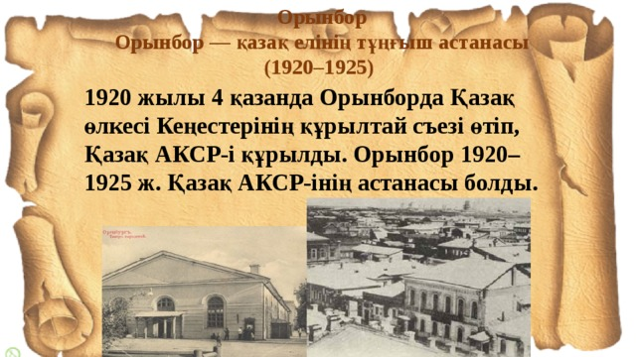  ІІ топ – Мемлекет:Қазақ АКСР-нің территориясын анықтайды.  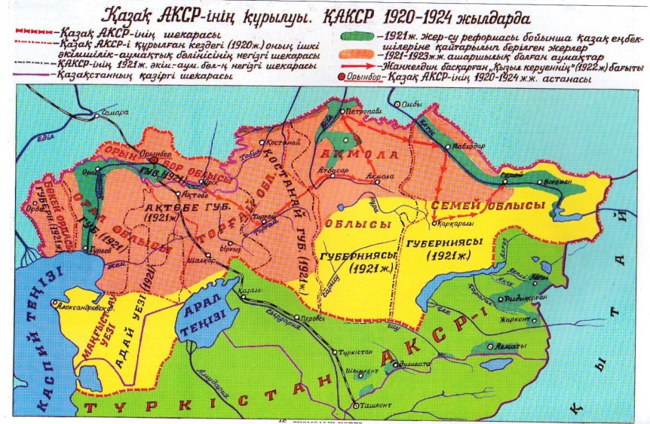  ІІІ топ – Республика:Қазақ АКСР-нің нышандарын анықтайды. 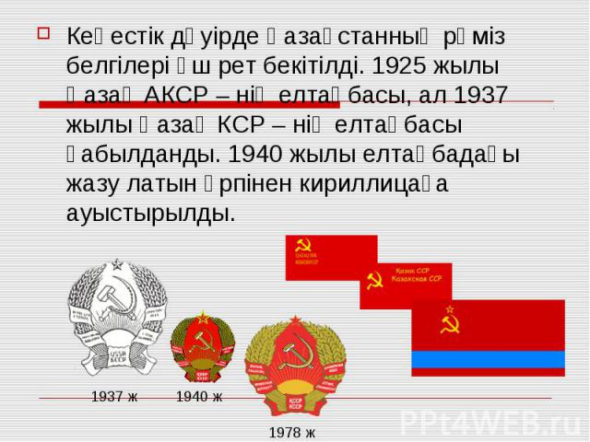  Дескриптор  1.Қазақ АКСР-нің құрылуының алғы шарттарын  анықтай алады.  2.Қазақ АКСР-нің территориясын анықтап картадан көрсете алады.  3. Қазақ АКСР-нің нышандарын анықтай алады.  Тапсырма: Тарихи диктант алынады.  1................ қаласы............. жылдар аралығында Қазақ АКСР – нің тұңғыш астанасы болды.  2. 1919 жылы 10 шілдеде.......................... Қырғыз (Қазақ) өлкесін басқару жөніндегі революциялық Комитет туралы.............. қол қойды.  3. Қазревкомның органы................ газеті.  4. Қостанай аймағын Қазақстан құрамына қосу қажет екенін.................................. мен................... жан – жақты дәлелдеп берді.  5. Қазақстан астанасы 1929 жылы.......................... ауысты.  6. Семей облысының құрамына................,........................,............................,..........................,...................................... уездері кірді.  7. Республика халқының саны.......... адамға жетті.  8. 1921 жылы................. және................. облыстары Сібір ревкомы қарамағынан Қазақ АКСР – іне берілді.  Дескриптор  Қазақ АКСР-нің құрылғанын біледі.  Қазақ АКСР-нің құрамына біріккен аймақтарын біледі.  Қазақ АКСР-нің астаналарын біледі.  Попкорн әдісімен қорытындылау  1.Қазақ АКСР-і қай жылы құрылды?  2.Қазақ АКСР-нің астаналарын ата?  3.Қазақ АКСР-нің жер көлемі қанша?  4.Қазақ АКСР-нің төрағасы кім болды?  5.Қазақ АКСР-нің құрамына кірген қалалар?  6.Қазақ АКСР-нің құрамына кіруіне үлес қосқан зиялылар кімдер болды? |  |  | Интерактивті тақта  видеоролик  Оқулық  Маркерлер,  Плакаттар  Сурет  Карта  Сурет  Интерактивті тақта  
Сабақтың соңы  3мин | Кері байланыс:  «Жасыл алма, қызыл алма» - әдісі арқылы кері байланыс жүргізіледі. Оқушылардың алманы таңдау арқылы сабақты түсінгенін, түсінбегені жайлы анықтау.  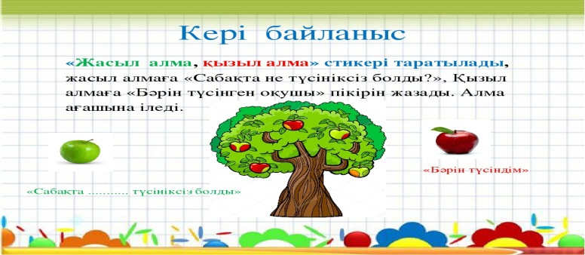  Үйге тапсырма: Қосымша мағлұмат жинап келу. Эссе жазу.
Саралау – Сіз қандай тәсілмен  көбірек қолдау көрсетпексіз? Сіз басқаларға қарағанда  қабілетті оқушыларға қандай  тапсырмалар бересіз? |  | Бағалау – Сіз  оқушылардың  материалды игеру  деңгейін қалай тексеруді  жоспарлап отырсыз? | Денсаулық және қауіпсіздік техникасын  Сақтау
«Постер» әдісінде саралаудың «дереккөздер» тәсілі бойынша кейбір оқушылардың басқа сыныптастарына қарағанда анағұрлым күрделі дереккөздермен жұмыс істей алатынын анықтаймын. «Ашық микрафон» әдісінде саралаудың тапсырма тәсілімен оқушылар қажеттілігіне қарай (көмек керек пе, әлде күрделі тапсырмалар беру керек пе) түрлі кестелерді немесе жаттығуларды орындай біледі. |  | Сынып оқушыларына әр тапсырма сайын қолдау көрсету, ынталандыру, кері байланыс жасайды. Ауызша бағалау, жеке, жұптық, топтық бағалау жүргізіледі. Жаңа сөздерді табу кезінде жеке бағалау жүргізіледі. Сонымен қатар топтық жұмыстарды топ бойынша бағалау жүреді. | Сыныпта санитарлық гигеналық тазалықтарды сақтау. АКТ (интербелсенді тақта) жұмысын пайдалану ережесі. Оқушылардың қарым-қатынасын мұғалім үнемі өз бақылауында ұстау.
Сабақ бойынша рефлексия  Сабақ мақсаттары немесе  оқу мақсаттары шынайы, қолжетімді болды ма? Барлық оқушылар оқу мақсатына қол жеткізді ме? Егер оқушылар оқу мақсатына жетпеген болса, неліктен деп ойлайсыз? Сабақта саралау дұрыс жүргізілді ме?Сабақ кезеңдерінде уақытты тиімді пайдаландыңыз ба? Сабақ жоспарынан ауытқулар болды ма және неліктен? | Сабақ барысында ОМ толығымен ашылды. Оқушылардың көпшілігі оқу мақсаттарына қол жеткізді. Оны оқушылардың мәтінді талдау барысында өз пікірлерін дәлелдермен негіздеу барысында байқауға болады. Кейбір оқушыларға көмек көрсетіледі. Әр топқа басқа оқушыларға қолдау көрсету мақсатында тілдік қабілеті жоғары оқушылар отырғызылады. Жоспар бойынша барлық тапсырмалар орындалады. Жоспар жүйелі түрде құрылады.
Жалпы бағалау
Сабақта ең жақсы өткен екі нәрсе (оқыту мен оқуға қатысты)?
1:
2:
Сабақтың бұдан да жақсы өтуіне не оң ықпал етер еді (оқыту мен оқуға қатысты)?
1:
2:
Осы сабақтың барысында мен сынып туралы немесе жекелеген оқушылардың жетістіктері/қиыншылықтары туралы нені анықтадым, келесі сабақтарда не нәрсеге назар аудару қажет?

